# 操作系统

## 导论

## 操作系统结构

2.1操作系统服务和接口

系统调用一般用高级语言编写（如C或C++），可以供程序通过应用程序接口（即API）访问。

三种常用的APIs：1，Windows的Win32 API；2，POSIX系统（包括几乎所有版本的UNIX，Linux，和Mac OS）的POSIX API；3，Java虚拟机（JVM）的Java API。

系统调用只能在核心态运行。

操作系统提供服务：用户接口（命令行接口CLI和图形接口），系统程序。

命令行接口CLI（获取并执行用户指定的命令）：1，字符模式；2，用户直接输入命令；3，内核或系统程序实现；4，多种实现方式-外壳（shells）。

图形化接口GUI：1，用户界面友好的桌面接口；2，使用鼠标、键盘和监视器；3，常用元素：图标、窗口、滚动条等；4，鼠标操作为主。

系统程序：一般认为用于管理、维护操作系统的程序是系统程序，功能包括：文件管理、状态信息、文件处理、程序语言支持、程序装入和执行和通信等。

2.2操作系统结构：

简单结构、层次结构、微内核结构、模块化结构和混合结构。

微内核缺点：用户空间和内核空间通信的系统开销增加，解决方法：提出消息传递机制。

模块化结构：1，使用面向对象方法；2，每个核心部件分开；3，每个与其他模块的会话被称为接口；4，每个模块在需要时被加载到内核。（模块需要时加载，类似于硬件的即插即用；用户自己设计模块并装入系统。）

2.3虚拟机

三种类型的虚拟机：JAVA虚拟机、工作站虚拟机和服务器虚拟机。

虚拟机技术发展迅猛，出现了多种虚拟机的形式，并广泛应用于PC和服务器。

虚拟机是一种通过软件模拟实现，具有完全硬件系统功能，并运行在一个完全隔离环境中的完整计算机系统。

把物理计算机资源进行共享，用于创建若干个虚拟机。

一个物理计算机中的每个虚拟机同其他虚拟机隔离，相互之间不会干扰。

虚拟机实现的三种途径：1，高级语言虚拟机；工作站虚拟机和服务器虚拟机。

高级语言虚拟机主要功能是提供一个代码运行的容器，并模拟代码的执行，使得代码能够跨平台运行。

工作站虚拟机建立在操作系统之上，是操作系统中的操作系统，也称为Guest OS。目前是多个操作系统可以同时在一个计算机上使用。

服务器虚拟机目的是把一个物理计算机虚拟化为多个虚拟机，使得多用户、多操作系统在一个物理计算机上并存。

主要有JAVA VM、Oracle Hotspot VM、IBM J9 VM、Zing VM、CLDC-HI和应用在手持设备上的Dalvik VM等。

JVM是JAVA语言的解释器，是可运行Java代码的假想计算机。

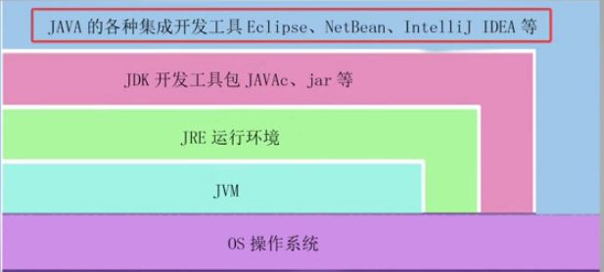

2个概念：①安装在硬件上的操作系统称为宿主操作系统（Host OS）；②安装在操作系统上的操作系统称为客户操作系统（Guest OS）。

工作站虚拟机作为一个软件安装在宿主操作系统中，在工作站虚拟机中可以安装客户操作系统。

常用的工作站虚拟机软件包括：VMWare Station、Virtual Box、Virtual PC和Parallels Desktop等。（同时运行在一台物理计算机的相同桌面上）。

服务器虚拟机：将服务器物理资源抽象成逻辑资源，让一台服务器变成几台甚至上百台相互隔离的服务器虚拟机。

常用模式：①一虚多是指将一台服务器虚拟机虚拟成多台服务器虚拟机；②多虚一是指将多个独立的物理服务器虚拟为一个服务器虚拟机。

服务器虚拟机优点：①，安全性好；②资源共享；③可扩展性好；④便于隔离；⑤性价比高。

用户怎么使用服务器虚拟机呢？

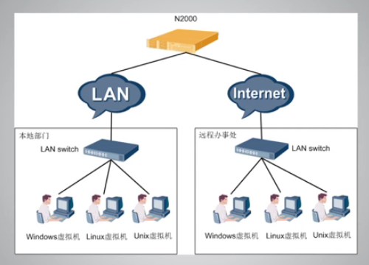

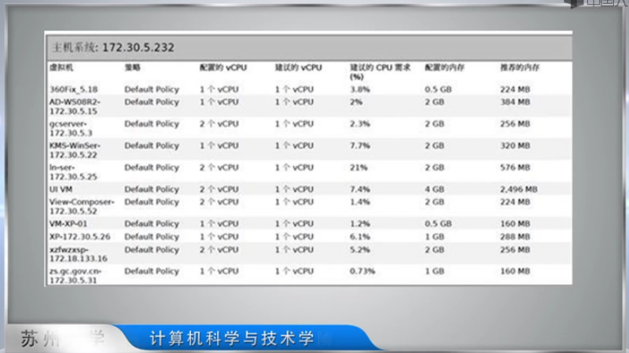

用户如何使用虚拟机呢？软件模式和硬件模式。

软件模式下，在计算机中安装一个远程登陆的软件，如Windows的远程桌面。

硬件模式是一种轻量级的连接模式。用户不需要PC，只要有一个手机大小的终端设备。这个终端设备通过网络和服务器虚拟机连接，通过连接的显示器和鼠标键盘可以对虚拟机进行操作。

## 进程

3.1进程概念

进程（process）是操作系统的CPU调度和资源分配的单位。

操作系统执行各种程序：批处理系统—作业（Job）；分时系统—用户程序或任务（Task）。

作业：被组装成一个整体运行的一组计算步骤。

任务：进程或线程。

进程：执行中的程序；进程的执行必须以顺序方式进行；另一种说法：一个程序在一个数据集上的一次执行。

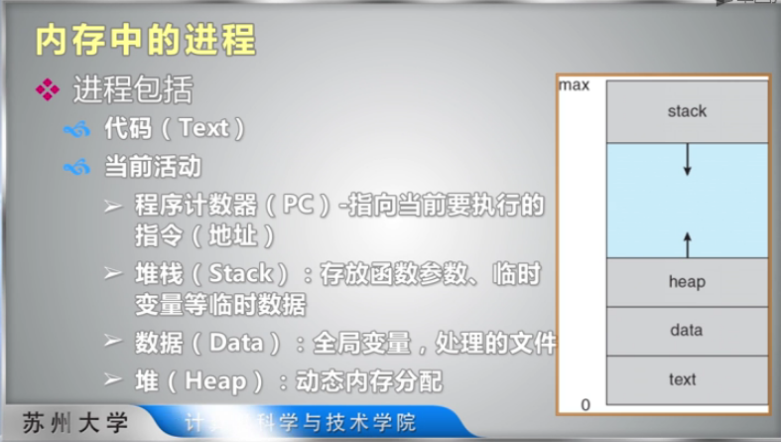

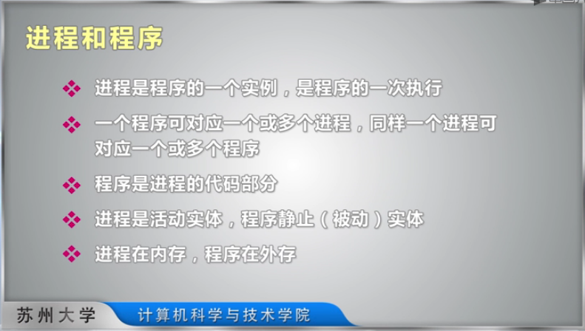

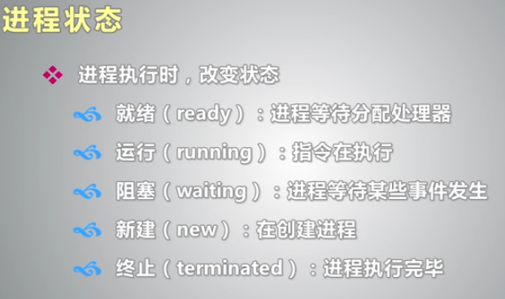

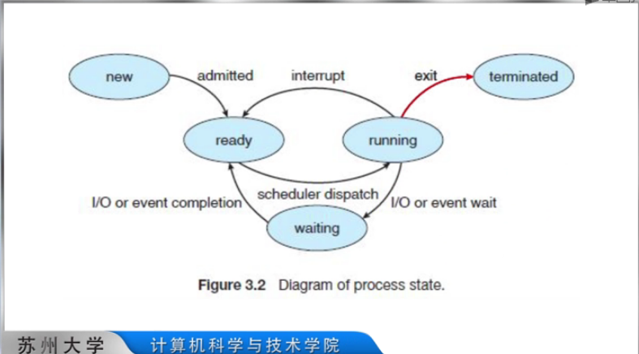

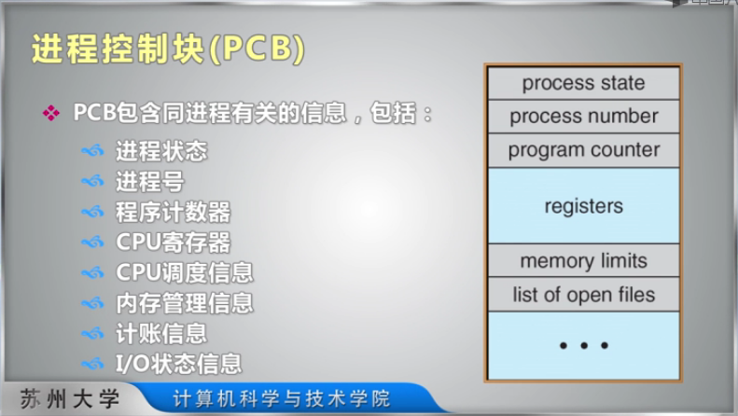

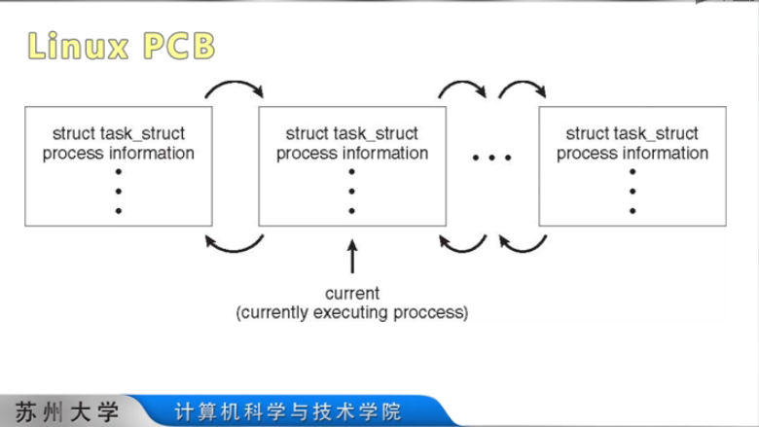

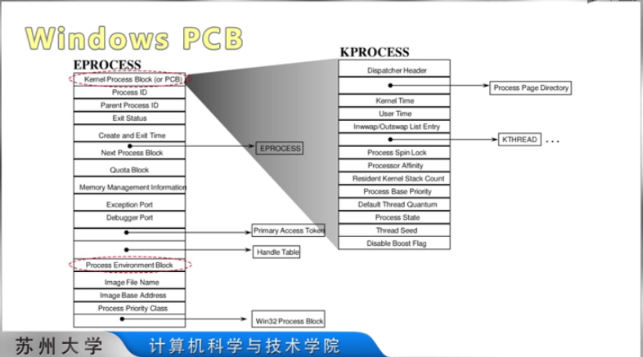

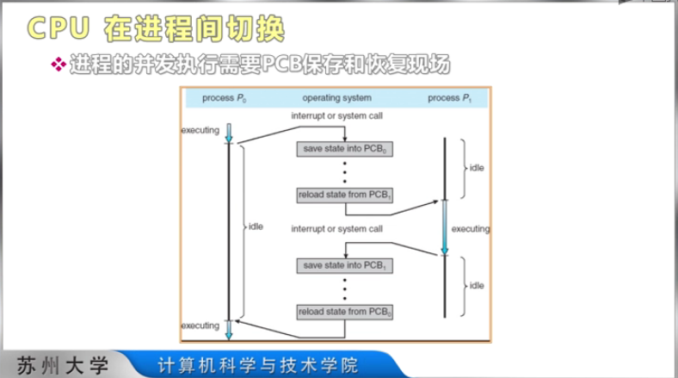

3.2进程操作

